- 74 •

DOSSIER SPÉCIAL: Les parasitoses tropicales
Ethnopharmacologie et paludisme au Burkina
Faso : sélection de 13 espèces à potentialités
antiplasmodiales méconnues
O. Jansen^{1*}, M. Frédérich¹, M. Tits¹, L. Angenot¹, S. Cousineau², L. Bessot², C. Crunet², J.-P. Nicolas²

Dans la recherche de nouvelles substances actives contre les Plasmodium, les flores non explorées des pays du Sud constituent une source potentielle privilégiée de nouveaux médicaments.

R é s u m é
Dans ce travail, nous avons suivi une démarche ethnopharmacologique afin de répertorier et de sélectionner des végétaux intéressants à étudier en laboratoire pour leurs propriétés antiplasmodiales.
Notre travail de recensement des espèces utilisées contre la malaria au Burkina Faso nous a permis de répertorier 72 espèces végétales utilisées seules ou en association dans le traitement traditionnel du paludisme dans ce pays d’Afrique de l’Ouest. Finalement, treize espèces ont été sélectionnées et dix-sept échantillons végétaux ont été récoltés au Burkina Faso pour évaluation en laboratoire. Les principaux critères de sélection ont été : leur utilisation traditionnelle contre la malaria et le fait que ces plantes n’aient pas (ou peu) été étudiées sur le plan antiplasmodial. Les liens de chimiotaxonomie éventuels avec des plantes déjà connues pour leurs propriétés antiplasmodiales ainsi que les possibilités de valorisation des espèces au niveau local (MTA) ont également été considérés.

INTRODUCTION
La malaria reste un des principaux problèmes de santé publique dans le monde et principalement dans les pays du Sud. Dans son «World malaria report» de 2005, l’OMS rapporte que 107 pays et territoires comptent des zones où il y a un risque de transmission du paludisme et que quelques 3,2 milliards de personnes vivent dans des régions à risque. Entre 350 et 500 millions d’épisodes palustres cliniques sont recensés annuellement dans le monde. Le paludisme à Plasmodium falciparum est responsable de plus d’un million de décès chaque année, surtout chez les enfants en bas âge.
Le plus lourd tribut est payé par l’Afrique : environ 60 % des cas dans le monde, quelques 75 % des cas de paludisme à Plasmodium falciparum et plus de 80 % des décès se produisent en Afrique subsaharienne. Ainsi, le paludisme reste actuellement la maladie infectieuse qui provoque le plus de décès d'enfants en Afrique – trois fois plus que l'infection due au VIH ; le paludisme tuerait un enfant africain toutes les 30 secondes (OMS/UNICEF/RBM, World malaria report 2005).
OBJECTIFS
Les résistances croissantes aux médicaments disponibles ainsi que l’absence de vaccin efficace, nécessitent, parallèlement à un effort
du côté de la prévention et de la maîtrise du vecteur, la recherche permanente de nouvelles molécules actives contre les Plasmodium.
De nombreuses substances naturelles (ou leur dérivés) sont actuellement utilisées comme médicament contre le paludisme en médecine moderne ; notamment la quinine, l'atovaquone, ainsi que l’artémisinine et ses dérivés.
Les flores non explorées des pays du Sud restent donc une source potentielle privilégiée pour la découverte de nouveaux médicaments antipaludéens.
Cette recherche de nouvelles molécules actives ne doit pas occulter l’urgente nécessité pour les pays du Sud d’avoir à leur disposition des remèdes efficaces et accessibles permettant de soigner les accès palustres de leur population. Dans leur grande majorité, les habitants des régions rurales n’ont pas accès aux
Contact
* Ccorrespondance : ojansen@ulg.ac.be

- Laboratoire de Pharmacognosie, Université de Liège, Bat. B36, Avenue de l’hôpital 1, 4000 Liège, Belgique
- Association Jardins du Monde 15 rue Saint-Michel, 29190 Braspart

Ethnopharmacologia, n°41, juin 2008

e 75 e

DOSSIER SPÉCIAL: Les parasitoses tropicales

médicaments modernes et ont principalement recours aux plantes médicinales locales pour se soigner.
Des données précises sur l'efficacité et l'innocuité des plantes des pharmacopées traditionnelles sont donc également nécessaires dans un contexte de prise en charge locale du paludisme.
De nombreuses plantes utilisées en Afrique de l’Ouest pour soigner le paludisme ont démontré des propriétés antiplasmodiales dans des tests in vitro ou in vivo, notamment Cochlospermum tinctorium, Azadirachta indica, Vernonia colorata, Combretum micranthum,... (Soh et Benoit-Vical, 2007).
Les propriétés antiplasmodiales d’espèces utilisées traditionnellement dans le traitement du paludisme et non encore étudiées mériteraient
donc d’être recherchées en vue d’isoler de nouveaux principes actifs utiles pour combattre P. falciparum et/ou de valider leur utilisation traditionnelle.
Ainsi, certaines espèces dont l’absence de toxicité et l’activité antiplasmodiale serait validée scientifiquement, mériteraient d’être valorisées localement via, par exemple, la mise au point de «Médicaments traditionnels améliorés» (MTA).
Le travail présenté ici consiste à sélectionner des végétaux intéressants pour l’étude de leur activité antiplasmodiale en laboratoire.
MATERIEL ET METHODE

Par un concours de circonstances, notre étude s’est tournée vers la flore du Burkina Faso, en collaboration étroite avec l’association «Jardins du Monde», active dans ce pays d’Afrique de l’Ouest.

Tableau 1 : Liste non exhaustive des espèces sélectionnées

Acanthospermum hispidum DC
Afzelia africana Smith ex Pers.
Ageratum conyzoides L.
Annona senegalensis Pers.
Anogeissus leiocarpus (DC) Guill. et Perr.
Argemone mexicana L.
Azadirachta indica A. Juss.
Balanites aegyptiaca (L.) Del.
Bauhinia rufescens (Lam.)
Bergia suffruticosa Fenzl
Bidens pilosa L.
Bombax costatum Pellegr. & Vuil.
Boswellia dalzielli Hutch
Caesalpinia pulcherrima (L.) Sw.
Capparis sepiaria L.
Cassia mimosoides L.
Cassia occidentalis L.
Cassia siamea (Lam)
Cassia sieberiana DC
Casuarina equisetifolia (L.) Forst
Cenchrus biflorus Roxb.
Chrysanthellum indicum subsp Afro americanum DC.
Cissus adenocaulis Steud.
Cissus gracilis Guill. et Perr.
Cochlospermum angolense Welw.
Cochlospermum planchonii (Afz ex G.Don)
Combretum micranthum G.Don
Crossopteryx febrifuga (Afz ex G.Don) Benth
Cryptolepis sanguinolenta (Lindl.) Schlechter.
Delonix regia
Dicoma tomentosa Cass
Dyschoriste perrottetii O. Kuntze
Entada africana Guill. et Perr.
Ethulia conyzoides L.
Eucalyptus camaldulensis Renhard
Fadogia agrestis (Schweinf. Ex Hiern)

Ficus thonningii Blume
Flueggea virosa (Roxb ex. Wild) Voigt.
Gardenia sokotensis Hutch
Guiera senegalensis Lam.
Hyptis spicigera Lam.
Jatropha gossypiifolia L.
Khaya senegalensis Desr (A.Juss)
Lippia multiflora Moldenke
Loeseneriella africana (Willd.) Wilczeck
Mangifera indica L.
Maytenus senegalensis (Lam.) Exell.
Mitragyna inermis (Willd.) O.Kuntze
Morinda lucida Benth
Nauclea latifolia Smith
Newbouldia laevis (P. Beauv.) Seeman ex Bureau
Ocimum americanum L.
Oxytenanthera abyssinica (A.Rich.) Munro
Ozoroa insignis Del.
Psidium guajava L.
Psorospermum senegalense Spach
Pterocarpus erinaceus Poir.
Sclerocarya birrea Hoscht
Scoparia dulcis L.
Securidaca longepedunculata Fres.
Senna alata Roxb.
Tapinanthus bangwensis Danser
parasite de Zizyphus mauritiana Lam.
Terminalia avicennoides Guill. & Perr.
Terminalia catappa L.
Terminalia macroptera Guill. et Perr.
Tinospora bakis (A. Rich) Miers
Tridax procumbens L.
Vernonia amygdalyna Del.
Vernonia colorata (Willd.) Drake
Vitellaria paradoxa Gaertn.
Waltheria indica L.

1. Recensement des usages d’espèces utilisées dans le traitement traditionnel de la malaria au Burkina Faso
Dans un premier temps, nous avons recensé les quelques données provenant de thèses et de documents locaux traitant de médecine et pharmacopées traditionnelles au Burkina Faso (Flahaut, 1999 ; Mazuel, 1995 ; Nacoulma, 1996 ; Guinko, 1988 ; Millogo, 2006).
De plus, nous avons consulté quelques ouvrages en relation avec notre sujet (Pousset, 1989, 2004 ; Arbonnier, 2002 ; Traore, 1983).
Ensuite, nous avons pris en compte le résultat des enquêtes ethnobotaniques menées par Jardins du Monde dans ce pays (Provinces du Boulkiemdé et du Sanguié) (JDM, 2006). A la demande des populations locales, Jardins du monde réalise des enquêtes ethnobotaniques et recense l’usage des plantes médicinales. Dans sa démarche, elle s’intéresse d’abord aux usages populaires pour ensuite s’adresser aux tradipraticiens.

Ethnopharmacologia, n°41, juin 2008

- 76 •

DOSSIER SPÉCIAL: Les parasitoses tropicales
DOSSIER SPÉCIAL: Les parasitoses tropicales

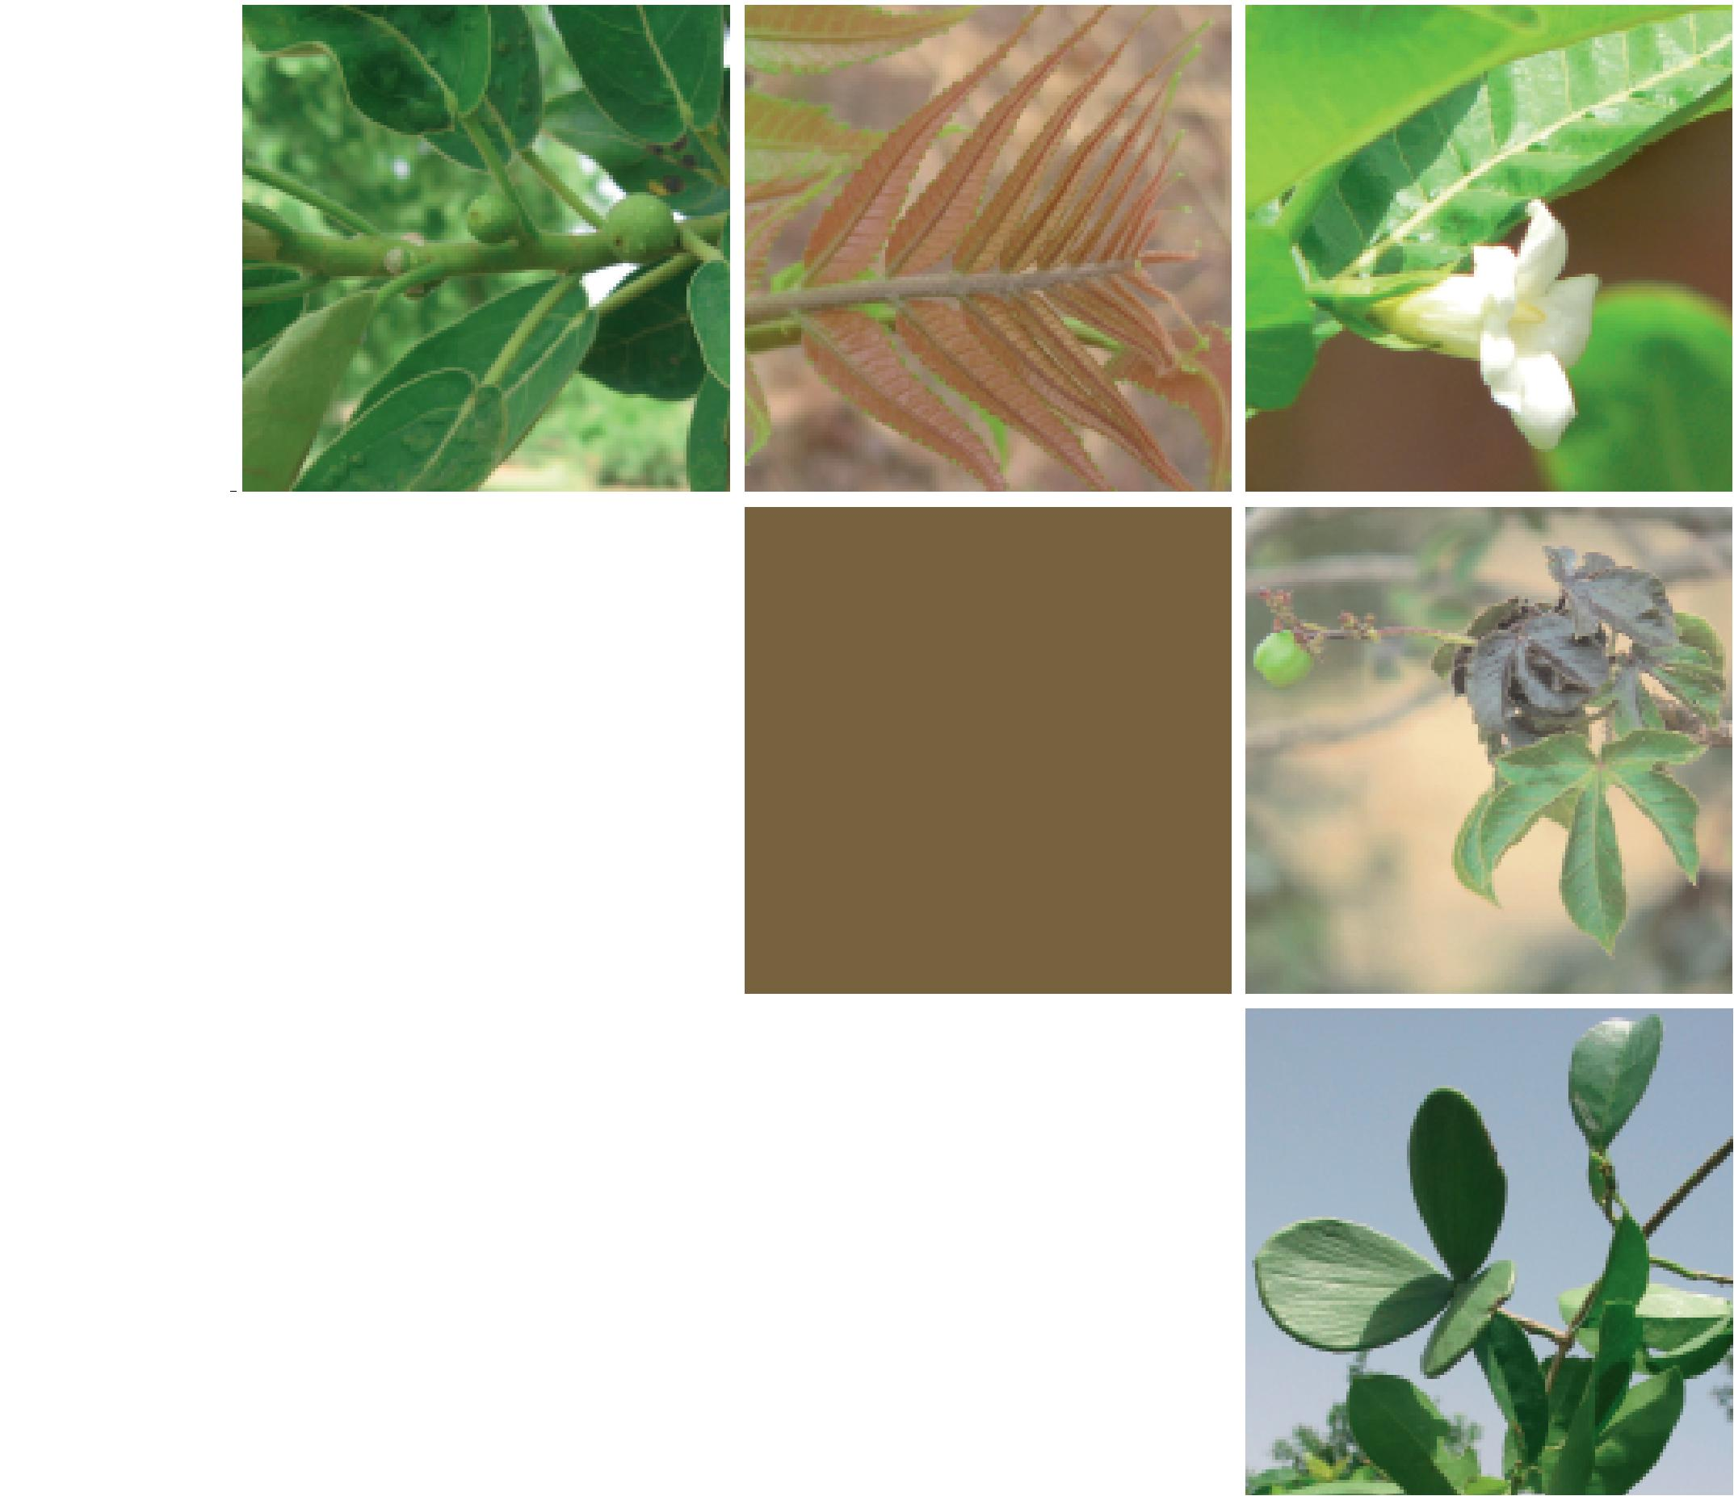
© Jardins du Monde
Ficus thonningii
© Jardins du Monde
Boswellia dalzielli
© Jardins du Monde © Jardins du Monde
Gardenia sokotensis
Jatropha gossypiifolia Loeseneriella africana
Une fois cette collecte réalisée et les études scientifiques effectuées, ces informations sont rendues aux populations en particulier sous forme de formations à la santé.
Au cours de ces investigations, 72 espèces ont ainsi été répertoriées pour leur utilisation (seule ou en association) dans le traitement traditionnel de la malaria (Tableau 1).
© Jardins du Monde
Ensuite nous avons sélectionné une dizaine d’espèces qui nous semblaient les plus intéressantes à étudier sur le plan antiplasmodial dans notre laboratoire.
2. Critères de sélection
Il n’y a pas de critères dominants dans le choix des 13 espèces sélectionnées (Tableau 2). En revanche, nous avons suivi approximativement la progression suivante pour laisser des ouvertures.
Les données bibliographiques recueillies sur les espèces recensées nous ont permis de faire une première sélection. Ainsi, les espèces déjà connues pour leurs propriétés antiplasmodiales et/ou déjà très bien étudiées sur le plan phytochimique ont été écartées, en ménageant cependant celles qui ont montré une activité in vitro et/ou in vivo et pour lesquelles aucun principe actif n’a été isolé.
Les liens de chimiotaxonomie éventuels ont été valorisés : genre ou famille déjà connu pour ses propriétés antipaludiques (ex : Asteraceae et lactones sesquiterpéniques).

Nous avons également tenu compte d’autres critères pragmatiques, telles que les possibilités de valorisation de l’espèce au niveau local comme antipaludique (possibilité de culture,...). Par contre, certaines espèces ou parties de plantes (e.a : racines) ont été écartées faute de disponibilité suffisante.
Par exemple, Azadirachta indica, Vernonia colorata et Combretum micranthum ont été bien étudiées (Soh et Benoit-Vical, 2007). Il nous semblait difficile de reprendre ces travaux. D’autres comme Fadogia agrestis sont en court d’études par d’autres collègues.
Par ailleurs, les résultats de ces études sont pris en compte par Jardins du monde dans le cadre de la valorisation de la pharmacopée locale auprès des populations.
Ethnopharmacologia, n°41, juin 2008
e 77 e

RESULTATS
Soixante-douze espèces ont été répertoriées pour leur usage dans le traitement traditionnel du paludisme (Tableau 1). Nous en avons sélectionné treize dont les propriétés antiplasmodiales nous semblaient particulièrement intéressantes à étudier. Les principales informations concernant le mode d’utilisation de chaque plante dans le traitement traditionnel du paludisme ainsi que les données disponibles sur ces plantes en rapport avec le paludisme (rapport d’activité antiplasmodiale, phytochimie en rapport avec l’activité,..) sont détaillées dans le tableau 2. Parmi les 13 espèces sélectionnées, 17 échantillons furent récoltés au Burkina Faso dans les provinces du Boulkiemdé, du Sanguié et de la Comoé (Tableau 3).
un rôle important dans une prise en charge globale de la pathologie, ne sont pas prises en compte. Nous espérons, à l’issue de ce screening antiplasmodial in vitro, pouvoir sélectionner quelques espèces prometteuses en termes de potentialités antipaludiques.
Un fractionnement bioguidé des extraits actifs pourra alors être envisagé en vue de l’isolement de nouveaux principes actifs dont le mécanisme d’action devra être déterminé. Différentes possibilités de valorisation de l’espèce au niveau local, dans une recette de MTA antipaludéen, pourraient également être envisagées en fonction des résultats de nos futures investigations.

REMERCIEMENTS

DISCUSSIONS ET PERSPECTIVES
Il s’agira maintenant de réaliser des extraits de polarités différentes à partir des 17 échantillons récoltés (CH2Cl2, MeOH, Eau) et de tester des dilutions de ces extraits sur deux souches de P. falciparum (chloroquino-résistante et – sensible) afin d’évaluer leur potentiel antiplasmodial in vitro (détermination des CI 50) (Philippe, 2005).
La cytotoxicité des extraits montrant une activité sera évaluée sur fibroblastes humains afin de vérifier l’absence de toxicité pour des cellules saines et de déterminer un index de sélectivité vis-à-vis du Plasmodium.
Les mélanges décrits dans nos données ethnopharmacologiques incluant plusieurs plantes sélectionnées seront également étudiés afin de déceler une éventuelle potentialisation des effets antiplasmodiaux.
Ce screening antiplasmodial se focalise sur une des facettes du paludisme, la phase érythrocytaire du parasite. Les différents aspects comme les propriétés fébrifuges, gamétocitocides et/ou schizonticides hépatiques éventuelles des plantes, jouant pourtant
Les auteurs tiennent à remercier tous ceux qui de près ou de loin ont contribué à la réalisation de ce travail, en particuliers les Professeurs J-B. Nikiéma (UFR-SDS, Université de Ouagadougou ; DMPT (DGPML) - Ministère de la Santé du Burkina Faso), O. G. Nacoulma (Université de Ouagadougou), J.Millogo-Rasolodimby et S. Guinko (UFR-SVT, Université de Ouagadougou) ainsi que les Docteurs Z.P. Dakuyo (Phytofla) et M. Olivier (Projet PHAVA) pour leur aide et leurs conseils précieux.

Tableau 3 : Echantillons récoltés au Burkina Faso pour étude de leurs propriétés antiplasmodiales

 | Espèce | Echantillon | Lieu de récolte  (* = Herboriste)
1 | Bauhinia rufescens Lam. | Feuilles | Koudougou
 |  | Tiges | Koudougou
2 | Bergia suffruticosa Fenzl. | Plante entière | Koudougou*
3 | Boswellia dalzielii Hutch | Feuilles | Kassou
4 | Crossopteryx febrifuga (Afz ex G.Don) Benth | Feuilles | Banfora
5 | Dicoma tomentosa Cass. | Plante entière | Banfora*
6 | Dyschoriste perrottetii O. Kuntze | Parties aériennes | Koudougou*
7 | Ficus thonningii Blume | Feuilles | Godin
8 | Gardenia sokotensis Hutch | Feuilles | Godin
9 | Jatropha gossypiifolia L. | Feuilles | Bonyol
10 | Loeseneriella africana (Willd.) N. Hallé | Feuilles | Banfora
11 | Psorospermum senegalense Spach | Feuilles | Banfora
12 | Vitellaria paradoxa Gaertn. | Ecorces | Godin
 |  | Ecorces 2 | Réo
 |  | Feuilles | Réo
13 | Waltheria indica L. | Racines | Réo
 |  | Tiges feuillées | Réo

Ethnopharmacologia, n°41, juin 2008

- 78 •

Espèce et famille Synonymes Noms vernaculaires Morphologie Données ethnobotaniques Données bibliographiques
Tableau 2 : Espèces sélectionnées à potentialités antiplasmodiales
DOSSIER SPÉCIAL: Les parasitoses tropicales

disponibles
Bonne activité in vivo de l’extrait EtOH d’écorce
Extrait alcaloïdique (feuilles) a une CI50 < 10µg/ml
Pas de rapport de l’activité antiplasmodiale
Propriétés antioxydante et antiradicaux libres
Pas de rapport de l’activité antiplasmodiale de
Note : Pas de principe actif antiplasmodial isolé
Propriétés anti-inflammatoires de la résine
Pas de rapport de l’activité antiplasmodiale
Pas de rapport de l’activité antiplasmodiale
Peu d’études sur cette espèce et cette famille
Lactones sesquiterpéniques se retrouvent dans
(Duwiejua, 1993)
de B. suffruticosa (ni Bergia sp . )
de D. tomentosa (ni Dicoma sp.)
B. dalzielii (ni Boswellia sp.)
de tige contre P. berghei (Elufioye, 2004)
plusieurs espèces du genre Dicoma (Zdero, 1990)
de B. rufescens ; peu d’étude sur cette espèce
des parties aériennes (Anandjiwala, 2007)
(Bohlmann, 1982)
Germacranolide isolés de D. tomentosa
Activités antibactérienne et anti-oxydante
Bauhinia sp.
- Extrait EtOH de B. guianensis montre une bonne activité in vivo sur Plasmodium vinckei mais est faiblement actif in vitro (Muñoz,2000)
- Racemosol et dérivés isolés des racines de
B. malabrica ont une activité antimalarique modérée sur P. falciparum (Kittakoop, 2000)
in vitro de l’écorce de tronc (Alemika, 2006)
in vitro sur P. falciparum (Sanon, 2003)

Rameaux feuillés utilisés contre le
Une poignée de tiges feuillées bouillie
En usage interne : tiges feuillées utilisées
Ecorce : contre les fièvres (Arbonnier, 2002)
Rameaux utilisés en cas de paludisme,
Ecorces : contre paludisme avec douleurs
paludisme (Traore, 1983)
Se trouvent chez les herboristes des
marchés à Koudougou, utilisées contre
et lavement) contre le paludisme
anti-inflammatoire et analgésique)
comme fébrifuge, anti-inflammatoire
dans 1 l d’eau ; décoction à boire 2 fois /jour
le palu et comme fortifiant (JDM, 2006)
contre le paludisme des enfants avec
des enfants (Guinko, 1988)
paludisme des adultes en usage
inflammation de la rate (Guinko, 1988)
le paludisme infantile (Nacoulma, 1996)
interne (Nacoulma, 1996)
intestinales (Nacoulma, 1996)
(Flahaut, 1999)
(JDM, Koudougou, 2006)
Toute la plante en décoction (lavements)
contre le paludisme avec douleurs gastro-intestinales, ictère, fièvres,... (Nacoulma, 1996) Tiges feuillées en infusion : contre le palu, associées à Mitragyna inermis (Traore, 1983) Tiges feuillées en décoction pour boire et se laver, en association avec Fadogia agrestis et Gardenia sokotensis (Guinko, 1988)
fièvre (Arbonnier, 2002)
Tiges feuillées et fruits en usage interne :
Tiges feuillées : Idem ; aussi contre le
Tiges feuillées en usage interne contre
Tiges feuillées en décoction pour boire et
Toute la plante en décoction (boisson
se laver en cas de paludisme (propriétés
jusqu’à amélioration des symptômes
Herbacée annuelle
bord argileux des mares
ramifiée
Savanes
Sous-arbrisseau
vivace
soudano-guinéennes
sahélienne
Zone soudano-
Zone sahélienne
Zone sahélienne :
Arbuste-buisson
Asie tropicale
Afrique intertropicale
Arbre
Arbuste
kansdem-tooré
Kumbrewânga
Gondreg n eogo,
Kumbrwaga,
Kômbreyôogo,
Kondregneogo
Kwirb kwirbe
(Nacoulma, 1996)
Tipoèga (Guinko, 1988)
Gômtidga
Gômtidga,
Sagab-tiim
Gômbreyôogo
pweg-tiiga
(Guinko, 1988)
(Guinko, 1988)
(Guinko, 1988)
(Guinko, 1988)
(Nacoulma, 1996)
(Nacoulma, 1996)
(Nacoulma, 1996)
(Nacoulma, 1996)
Ti-pohèga
sakwipèelga
Arbre à encens
Crossopteryx africana Baill.
Crossopteryx kotshyana Fenzl.
Rondeletia febrifuga Afzel. ex G. Don
= Adenobulus rufescens (Lam.) Schmitz
= Piliostigma rufescens (Lam.) Benth.
(Arbo nni er, 2002)
(Arbonnier, 2002)
= Bauhinia adansoniana Guill. et Perr.
Rondeletia africana Winterb
(Fr., Arbonnier, 2002)
(Tropicos)
(Mooré)
Dicoma tomentosa
Crossopteryx febrifuga
FABACEAE
RUBIACEAE
BURSERACEAE
ELATI NACEAE
Fenzl
Lam.
Hutch
ASTERACEAE
Bergia suffruticosa
(Afz ex G.Don) Benth
Cass
Boswellia dalzielii
Bauhinia rufescens
Ethnopharmacologia, n°41, juin 2008

répartition géo

- 79 •
DOSSIER SPÉCIAL: Les parasitoses tropicales

Plante herbacée | à racine semi-vivace | Zone soudannienne | Arbre moyen | des savanes | d’Afrique tropicale, | présente des racines | aériennes pendantes, | qui s’enracinent | Arbuste | buissonnant | Zone soudano | sahélienne |  | Petit arbuste | buissonnant | Espèce importée, | plantée dans les villages
Pârparé (Nacoulma, 1996; | Guinko, 1988) | Nyi kansar (JDM, 2006) | Kusga | (Nacoulma, 1996) |  |  |  |  | Tang rakoènga ; | Tang-rambrezûuda | (Guinko, 1988) | Tang-ra-kweenga | (Nacoulma, 1996) | Wan-bin-bang-ma ; | Wan-bien-banguem-daaga | (Nacoulma, 1996)


Isolement de nombreux diterpènes : jatrophenone
Extrait aqueux (à chaud) actif in vitro sur
P. falciparum (Gbeassor ,1989)
(Ravindranath, 2003 ; Das, 1999) et lignanes : jatrodien (Das, 1996), gossypifan (Das, 1995)
ont des propriétés antiplasmodiales in vitro ;
isolement de verrucarine L acetate (trichotécène
macrocyclique) qui a une IC 50 < 1 µg/ml (Zhang, 2002)
Extrait MeOH d’écorce de racines de F. a une
activité antiplasmodiale in vivo ; action synergique avec chloroquine (Muregi, 2007)
Extrait alcaloïdique de feuilles de F. sycomorus a une IC50 < 10µg/ml in vitro (Sanon, 2003)
Ficus sp :
riche en composés phénoliques et flavonoïdes ;
Peu d’études sur cette espèce.
D’autres Acanthaceae antiplasmodiales :
Feuilles, écorces et racines de F. fistulosa
Pas de rapport de l’activité antiplasmodiale
Pas de rapport de l’activité antiplasmodiale
de F. thonningii. Peu d’études sur cette espèce
activité antioxydante (Sawadogo , 2006)
de D. perrottetii (ni de Dyschoriste sp.)
les fièvres, le paludisme et les diarrhées ;
Cité pour son utilisation traditionnelle contre
antiplasmodiales (Dua, 2004), Hygrophila guianensis (Weniger, 2001)
Andrographis paniculata : xanthones
Gardenia sp :
triterpènes, caroténoïdes et flavonoïdes (Traoré, 2006)
Peu d’études sur cette espèce.
Triterpènes antiplasmodiaux isolés des
rameaux de G. saxatilis (Suksamrarn, 2003)
aqueux est faiblement actif ; Présence de
in vivo intéressante sur P. berghei ; l’extrait
Extrait CH2Cl2/EtOH (7:3) présente une activité

Toute la plante en décoction (lavements | et boisson) contre paludisme des enfants | Aussi en association avec Gardenia | sokotensis (Guinko, 1988) | Tiges feuillées indiquées contre le | paludisme et la fièvre en usage interne | (Nacoulma, 1996) | Se trouvent chez les herboristes de | Koudougou, utilisées contre le paludisme | (J DM , 2006) | Feuilles en boisson, dans les accès | pernicieux du paludisme (D. Traore, 1983) | Feuilles indiquées en cas d’ictère, | hépatite, fièvres, anémie (Arbonnier, 2002) | Tiges feuillées : utilisées contre la fièvre. | Contre le paludisme, en association : | en décoction (bains, un peu en boisson) | avec Guiera senegalensis, Fadogia agresti | et Psorospermum senegalense  - Tiges feuillées avec Dyschoriste perrottetii | - Dans les accès palustres avec douleurs gastro intestinales, en association avec Crossopteryx | febrifuga et Fadogia agrestis : tiges feuillées | des 3 plantes en décoction, pour se laver et | un peu en boisson (Guinko, 1988)  Tiges feuillées contre le palu avec douleurs gastro-intestinales (Nacoulma, 1996)  Rameaux feuillés : paludisme, ictère, coliques  (Arbonnier, 2002)  Se trouve chez les herboristes sur les marchés à Koudougou, utilisé contre le palu (JDM, 2006) | En usage interne, tiges feuillées : | contre le paludisme ; Racines comme | fébrifuge (Nacoulma, 1996) | Feuilles indiquées contre les fièvres | et les anémies (Arbonnier, 2002)

= Randia lucida A. Chev.
Médicinier rouge (Fr., Arbonnier, 2002)
- schimperi A. Rich. (Arbonnier, 2002)
= Ficus burkei Miq.
(Arbonnier, 2002)
- mossica A. Chev.
= F. microcarpa Vahl
= Ficus petersii Warb (Tropicos)
Blume
MORACEAE
RUBIACEAE
EUPHORBIACEAE
Gardenia sokotensis
Hutch
O. Kuntze
gossypiifolia L.
Ficus thonningii
Dyschoriste perrottetii
ACANTHACEAE
Jatropha
Ethnopharmacologia, n°41, juin 2008
- 80 •
DOSSIER SPÉCIAL: Les parasitoses tropicales
RÉFÉRENCE BIBLIOGRAPHIQUES
ALEMIKAT.E., Onawunmi G.O., Olugbade T.A. (2006) Antibacterial phenolics from Boswellia dalzielii, Journal of Natural Products and Medicine, 10, 108-110.
ANANDJIWALA S., Srinivasa H., Kalola J., Rajani M. (2007) Free-radical scavenging activity of Bergia suffruticosa, Journal of Natural Medicines, 61 (1).
ARBONNIER M. (2002) Arbres, arbustes et lianes des zones sèches d’Afrique de l’Ouest, 2° éd., Paris : CIRAD - MNHN, 576 p.
AZEBAZE A.G.B., Dongmo A.B., Meye, M., Ouahouo B.M.W., Valentin A., Nguemfo E.L. Nkengfack A.E., Vierling W. (2007) Antimalarial and vasorelaxant constituents of the leaves of Allanblackia monticola (Guttiferae), Annals of Tropical Medicine & Parasitology, 101(1), 23-30.
BOHLMANN F., Singh P., Jakupovic J. (1982) Germacranolides from Dicoma tomentosa, Phytochemistry, 21, 8, 2122-2124.
CLARKSON C., Maharaj V.J., Crouch N.R., Grace O.M., Pillay P., Matsabisa M.G., Bhagwandin N., Smith P.J., Fol P. I. (2004) In vitro antiplasmodial activity of medicinal plants native to or naturalised in South Africa, Journal of Ethnopharmacology 92: 177–191.
DAS B., Venkataiah B. (1999) A rare diterpene from Jatropha gossypifolia, Biochemical Systematics and Ecology, 27 (7), 759-760,
DAS B., Rao S.P., Srinivas K.V.N.S., Das R. (1996) Jatrodien, a lignan from stems of Jatropha gossypifolia, Phytochemistry, 41 (3), 985-987.
DAS B., Das R. (1995) Gossypifan, a lignan from Jatropha gossypifolia, Phytochemistry, 40 (3) : 931-932.
DUA V.K., Ojha V.P., R. Roy, Joshi B.C., Valecha N., Devi C.U., Bhatnagar M.C., Sharma V.P., Subbarao S.K. (2004) Anti-malarial activity of some xanthones isolated from the roots of Andrographis paniculata, Journal of Ethnopharmacology, 95 (2-3), 247-251.
DUWIEJUA M., Zeitlin I.J., Waterman P.G., Chapman J., Mhango G.J., Provan G.J. (1993) Anti-inflammatory activity of resins from some species of the plant family Burseraceae, Planta medica, 59 (1), 12-16.
EL TAHIR A., Satti G.M.H., Khalid S.A. (1999) Antiplasmodial activity of selected Sudanese medicinal plants with emphasis on Maytenus senegalensis (Lam.) Exell., Journal of Ethnopharmacology, 64 (3), 227-233.
ELUFIOYE T.O., Agbedahunsi J.M. (2004) Antimalarial activities of Tithonia diversifolia (Asteraceae) and Crossopteryx febrifuga (Rubiaceae) on mice in vivo, Journal of Ethnopharmacology, 93, (2-3), 167-171.
FIGUEIREDO J.N., Räz B., Séquin U. (1998) Novel quinone methodes from Salacia kraussii with in vitro antimalarial activity, J Nat Prod., 61(6), 718-23.
FLAHAUT E. (1999) Pharmacopée et médecine traditionnelle dans l’Ouest du Burkina Faso : Plantes médicinales et soins du couple mère-enfant, Thèse pour le diplôme d’état de Docteur en pharmacie, Université de Lille II.
GBEASSOR M., Kossou Y., Amegbo K., de Souza C., Koumaglo K., Denke A., (1989) Antimalarial effects of eight African medicinal plants, Journal of Ethnopharmacology, 25(1), 115-8.
GESSLER M.C., Nkunya M.H., Mwasumbi L.B., Heinrich M., Tanner M. (1994) Screening Tanzanian medicinal plants for antimalarial activity, Acta Tropica 56 (1), 65-77.
GUINKO S. (1988) Connaissance des arbres et arbustes du Burkina Faso par les langues vernaculaires, Université de Ouagadougou.
JDM (2006) Données récoltées par Lise Bessot et Céline Crunet (Stagiaires) au cours d'enquêtes ethnobotaniques menées dans le cadre des activités de l'association Jardins du Monde au Burkina Faso (Boulkiemdé et Sanguié).
KITTAKOOP P., Kirtikara K., Tanticharoen M., Thebtaranonth Y. (2000) Antimalarial preracemosols A and B, possible biogenetic precursors of racemosol from Bauhinia malabarica Roxb., Phytochemistry, 55 (4), 349-352.
Ethnopharmacologia, n°41, juin 2008
Nombreuses Clusiaceae / Guttiferae /
Extraits MeOH/DCM (1 :1) et aqueux montrés
Propriétés antibactérienne et antifongique d’extraits
Hypercicaceae antiplasmodiales : Chrysochlamys
Nombreuses Celastraceae antiplasmodiales :
MeOH de différentes parties ; présence d’alcaloïdes
Peu d’études sur cette espèce
Extrait EtOH de racines d’Hippocratea africana
Pas de rapport de l’activité antiplasmodiale
Pas de rapport de l’activité antiplasmodiale
(Lenta, 2007)
tenuis (Molinar, 2006), Allanblackia monticola
Maytenus senegalensis (El Tahir, 2001), Salacia kraussii (Figueiredo, 1998), S. madascariensis (Gessler,1994)
de Vitellaria sp. (ni Butyrospermum sp.)
actif in vivo sur P. berghei (Okokon, 2006)
inactifs sur P. falciparum dans un screening
de P. senegalense ni d’études phytochimiques
(Azebaze, 2007), Harungana madagascariensis
en Afrique du Sud (Clarckson, 2004)
et de tanins dans les feuilles (Ogunwande, 2001)
sur cette espèce.
Feuilles en infusion en association à
Guiera senegalensis, Fadogia agrestis
Décoction tiges feuillées : utilisée pour
Feuilles : paludisme, fièvres en usage
Cympobogon sp. ; se laver quotidiennement
Feuilles en usage externe dans les accès
Feuilles : ictère, fièvres (Arbonnier, 2002)
avec inflammation de la rate (Flahaut, 1999)
et Gardenia sokotensis (Guinko, 1988)
Racines et écorces : paludisme, mais toxique
un peu en boisson) en association avec
pour le rein en usage interne et feuilles :
pour se laver en cas de paludisme des enfants
paludisme en usage interne (Arbonnier, 2002)
contre le paludisme et les fièvres (Nacoulma, 1996)
avec la préparation pendant 2-3 jours (Mazuel, 1995)
interne (Nacoulma, 1996)
palustres (Nacoulma, 1996)
soigner le paludisme. Une poignée de
Tiges feuillées en décoction (bains,
Tiges feuillées en décoction à boire et
tiges feuillées est bouillie dans 1 litre d’eau.
Tiges feuillées et racine, en usage interne :
On boit un verre de la préparation 3 fois/ jour jusqu’à amélioration des symptômes (JDM, Réo, 2006)
Arbrisseau tortueux
Plante ligneuse
robuste ramifiée
Savane soudano-
à souche vivace
Arbuste ou liane
soudano-guinéennes
guinéenne
Arbre des régions
Afrique intertropicale
sahélienne
Zone soudano-
Yar Yaamdé
Guinko, 1988)
(Nacoulma, 1996;
(Nacoulma, 1996)
(Nacoulma, 1996)
Zibri (Nacoulma, 1996)
Zîbidga (Guinko, 1988)
Taanga
Wilpenduugu
= W. americana L.
= Tonsella africana Willd. (Arbonnier, 2002)
= P. guineense Hochr.
Karité (Fr., Arbonnier, 2002)
(Arbonnier, 2002)
= H. richardiana Cambess.
= Salacia africana DC
= P. lanatum Hochr. (Arbonnier, 2002)
= P. corymbiferum Hochr.
= Hippocratea africana Loes ex Engl.
= B. parkii Kotschy
= Butyrospermum paradoxum Hepper
Loeseneriella africana
Waltheria indica L.
CELASTRACEAE
(GUTTIFERAE)
(Willd.) Wilczeck
(HIPPOCRATEACEAE)
Psorospermum
Vitellaria paradoxa
CLUSIACEAE
STERCULIACEAE
SAPOTACEAE
senegalense Spach

- 81 •

DOSSIER SPÉCIAL: Les parasitoses tropicales

LENTA B.N., Ngouela S., Boyom F.F., Tantangmo F., Tchouya G.R.F., Tsamo E., Gut J., Rosenthal P.J., Connolly J., (2007) Anti-plasmodial activity of some constituents of the root bark of Harungana madagascariensis LAM. (Hypericaceae), Chemical & Pharmaceutical Bulletin, 55 (3), 464-467.
© Jardins du Monde
Crossopteryx febrifuga

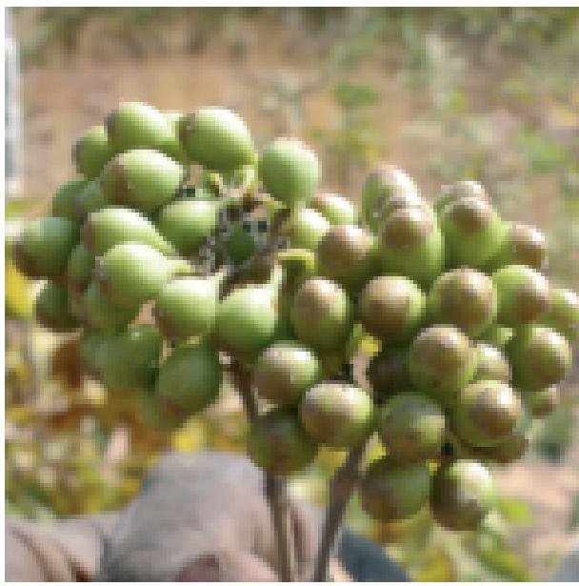
MAZUELA-S (1995) Le système de santé traditionnel au Burkina Faso : à propos de quelques plantes locales, Thèse pour le diplôme d’état de Docteur en pharmacie, Université de Lille II.
MILLOGO J. (2006) Module de formation “Plantes médicinales couramment utilisées pour le traitement traditionnel du paludisme au Burkina Faso” dispensé au cours d'un atelier de formation des DRS et des Pharmaciens de région sur l'évidence ethnomédicale des médicaments issus de la Pharmacopée traditionnelle, organisé par la DMPT, Ouagadougou, 12-13 décembre 2006.
MOLINAR-TORIBIO E., Gonzalez J., Ortega-Barria E., Capson T.L., Coley P. D., Kursar T.A., McPhail K., Cubilla-Rios L. (2006) Antiprotozoal activity against Plasmodium falciparum and Trypanosoma cruzi of xanthones isolated from Chrysochlamys tenuis, Pharmaceutical Biology, 44 (7), 550-553.
MUrgOZ V., Sauvain M., Bourdy G., Callapa J., Bergeron S., Rojas I., Bravo J.A., Deharo E. (2000) A search for natural bioactive compounds in Bolivia through a multidisciplinary approach. Part I. Evaluation of the antimalarial activity of plants used by the Chacobo Indians, Journal of Ethnopharmacology, 69 (2), 127-137.
MUREGI F.W., Ishih A., Miyase T., Suzuki T., Kino H., Amano T., Mkoji G. M., Terada M. (2007) Antimalarial activity of methanolic extracts from plants used in Kenyan ethnomedicine and their interactions with chloroquine (CQ) against a CQ-tolerant rodent parasite, in mice, Journal of Ethnopharmacology, 111, 1, 190-195.
NACOULMA O. (1996) Plantes médicinales et pratiques médicinales traditionnelles au Burkina Faso, Cas du plateau central, Thèse de Doctorat ès Sciences Naturelles, Université de Ouagadougou.
OGUNWANDE I.A., Bello M.O., Olawore O.N., Muili K.A. (2001) Phytochemical and antimicrobial studies on Butyrospermum paradoxum, Fitoterapia, 72 (1), 54-6.
OKOKON J.E., Ita B.N., Udokpoh A.E. (2006) The in vivo antimalarial activities of Uvaria chamae and Hippocratea africana, Annals of Tropical Medicine & Parasitology, 100 (7), 585-590.
OMS/UNICEF (2005) Briefing de 5 minutes sur le Rapport mondial 2005 de l’Oms et de l’Unicef sur le paludisme, Genève - New York, OMS - UNICEF, 5 p.
Philippe G. , Angenot L., Mol P.D., Goffin E., Hayette M.P. , Tits M. , Frederich M. (2005) In vitro screening of some Strychnos species for antiplasmodial activity, Journal of Ethnopharmacology, 97 (3), 535-539.
POUSSET J.-L. (1989) Plantes médicinales africaines. Utilisation pratique, Tome I et II, Paris, Eds Ellipses.
POUSSET J.-L. (2004) Plantes médicinales d’Afrique, comment les reconnaitre et les utiliser ?, Aix en Provence, Edisud, 287 p.
RAVINDRANATH N., Venkataiah B., Ramesh C., Jayaprakash P., Das B. (2003) Jatrophenone, a novel macrocyclic bioactive diterpene from Jatropha gossypifolia, Chemical & Pharmaceutical Bulletin, 51 (7), 870
871.
SANON S., Ollivier E., Azas N., Mahiou V., Gasquet M., Ouattara C.T., Nebie I., Traore A.S., Esposito F., Balansard G., Timon-David P., Fumoux F. (2003) Ethnobotanical survey and in vitro antiplasmodial activity of plants used in traditional medicine in Burkina Faso, Journal of Ethnopharmacology, 86 (2-3), 143-7.
SAWADOGO W.R., Meda A., Lamien C.E., Kiendrebeogo M., Guissou I.P., Nacoulma O.G. (2006) Phenolic content and antioxidant activity of six Acanthaceae from Burkina Faso, Journal of Biological Sciences, 6 (2), 249-252.
SOH P.N., Benoit-Vical F. (2007) Are West African plants a source of future antimalarial drugs ? Journal of Ethnopharmacology, 114 (1), 130–140.
SUKSAMRARN A., Tanachatchairatana T., Kanokmedhakul S.
(2003) Antiplasmodial triterpenes from twigs of Gardenia saxatilis, Journal of Ethnopharmacology, 88 (2-3), 275-277.
TRAORE D. (1983) Médecines et magies africaines ou comment le noir se soigne-t-il ?, Paris, Ed. Présences africaines, ACCT, 569 p.
TRAORÉ M., Guiguemdé A.,Yago I., Nikièma J.B., Tintoa H., Dakuyo Z.P., Ouédraogo J.B., Guissou I.P., Guiguemdé T.R. (2006) Investigation of antiplasmodial compounds from two plants, Cochlospermum tinctorium A. Rich and Gardenia sokotensis Hutch, African Journal of Traditional, Complementary and Alternative Medicines, 3 (4) 34-41.
TROPICOS : www.tropicos.org consulté en mars 2008
WENIGER B., Robledo S., Arango G.J., Deharo E., Aragón R., Muñoz V., Callapa J., Lobstein A., Anton R. (2001) Antiprotozoal activities of Colombian plants, Journal of Ethnopharmacology, 78 (2-3), 193-200.
ZHANG H.J., Tamez P.A., Aydogmus Z., Tan G.T., Saikawa Y., Hashimoto K., Nakata M., Hung N.V., Xuan Le T., Cuong N.M., Soejarto D.D.,Pezzuto J.M., Fong H.H. (2002) Antimalarial agents from plants. III. Trichothecenes from Ficus fistulosa and Rhaphidophora decursiva, Planta Medica, 68 (12), 1088-91.
ZDERO C., Bohlmann F. (1990) Sesquiterpene lactones from Dicoma species, Phytochemistry, 29 (1), 83-187.
© Jardins du Monde
Bauhinia rufescens

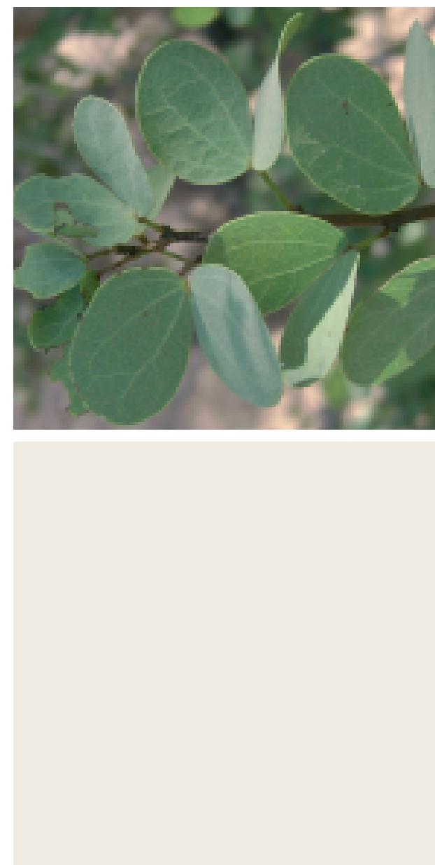

Ethnopharmacologia, n°41, juin 2008

